Code Affaire | 1-10-ASI-2400 | N° Commande | --
Référence | DP083196NTE001/00 | Classification | Confidentiel industrie
Date | 16/09/24

Analyse du couplage électromagnétique des antennes bord vis-à-vis du système FlashHawk et du capteur ICSDR
Nombre de pages : [53]

Rédigé par | Vérifié par | Approuvé par
Responsable Technique | Chef de Projet | Qualité
Nom : CLAUZIER Olivier  Date :  Visa : | Nom : DOUBERCOURT Hervé  Date :  Visa : | Nom :  Date :  Visa :

Table des matières
Table des matières 2
Liste des figures 5
Liste des tableaux 5
1. Scope 6
1.1. Identification 6
1.1.1. Versions du document 6
1.1.2. Documents applicables 6
1.1.3. Glossaire et abréviations 7
1.2. Présentation du document 7
2. Documents de référence 7
3. Méthodologie appliquée 8
3.1. Simulations électromagnétiques 8
3.2. Post-traitement des résultats 11
4. Analyse du système FlashHawk 13
4.1. Analyse de la tenue des composants du système FlashHawk 13
4.1.1. Emetteur 2 13
4.1.2. Emetteur 4 15
4.1.3. Emetteur 5 17
4.1.4. Emetteur 8 18
4.1.5. Emetteur 24 20
4.1.6. Emetteur 25 22
4.1.7. Emetteur 26 24
4.1.8. Emetteur 28 26
4.1.9. Emetteur 9 28
4.1.10. Emetteur 16 29
4.1.11. Emetteur 17 30
4.1.12. Emetteur « Asman » 31
4.1.13. Synthèse des résultats 33
4.2. Analyse de la dégradation de la sensibilité du système FlashHawk 34
5. Analyse de la tenue des composants du capteur ICSDR 37
5.1. Emetteur 2 37
5.2. Emetteur 4 38
5.3. Emetteur 8 39
5.4. Emetteur 24 40
5.5. Emetteur 25 41
5.6. Emetteur 26 42
5.7. Emetteur 28 43
5.8. Emetteur 9 44
5.9. Emetteur 16 45
5.10. Emetteur 17 46
5.11. Emetteur « Asman » 47
5.12. Synthèse des résultats 48
6. Conclusions 49
7. Annexe 1 : Tableurs de pour les différentes sous bandes 50
7.1. 30-760 MHz 50
7.2. 760-960 MHz 50
7.2.1. Amplificateur en mode by-pass 50
7.2.2. Amplificateur en mode on 50
7.3. 960MHz-1525MHz 51
7.3.1. Amplificateur en mode by-pass 51
7.3.2. Amplificateur en mode on 51
7.4. 1525MHz-1680MHz 51
7.4.1. Amplificateur en mode by-pass 51
7.4.2. Amplificateur en mode on 51
7.5. 1680MHz-2300MHz 52
7.5.1. Amplificateur en mode by-pass 52
7.5.2. Amplificateur en mode on 52
7.6. 2300MHz-2680MHz 52
7.6.1. Amplificateur en mode by-pass 52
7.6.2. Amplificateur en mode on 52
7.7. 2680MHz-3000MHz 53
7.7.1. Amplificateur en mode by-pass 53
7.7.2. Amplificateur en mode on 53

Liste des figures
Figure 1 : Modèle de simulation du réseau antennaire FlashHawk. 8
Figure 2 : Vue des émetteurs sur la sous bande basse du RA. Le RA FlashHawk est situé au centre du carré rouge. 9
Figure 3 : Zoom sur des émetteurs situés à proximité du RA FlashHawk. Mise en évidence d'antennes directive et omnidirectionnelles. 9
Figure 4 : Paramétrage des caractéristiques des diagrammes de rayonnement des antennes directives. 10
Figure 5 : Attribution des caractéristiques des ports d’excitation de la simulation. 10

Liste des tableaux
Tableau 1 : Synthèse des résultats de la tenue des composants du système FlashHawk. 33
Tableau 2 : Synthèse des résultats de la tenue des composants du capteur ICSDR. 48

Scope

Identification

Versions du document
IND. | DATE | REDACTEUR | OBJET
00 | 11/07/24 | O. CLAUZIER | Version initiale

Documents applicables
Rep. | Intitulé | Référence | Date/Indice

Glossaire et abréviations
Abbr. | Définition
BB | Bande Basse (30 - 760 MHz)
BH | Bande Haute (760 – 3000 MHz)
EM | Electromagnétique
FH | FlashHawk
RA | Réseau Antennaire

Présentation du document
Ce document décrit l’Analyse du couplage électromagnétique des antennes bord vis-à-vis du système FlashHawk et du capteur ICSDR.

Documents de référence
Rep. | Intitulé | Référence | Date/Indice
R1 | Manuel Qualité AVANTIX | 96QP007 | 25
R2 | Liste Emetteur Bord Cessna C208B | AVANTIX_LISTE ANTENNES C208B 4XCZL_12092024_OCL | 12/09/2024

Méthodologie appliquée

Simulations électromagnétiques

L’étude consiste à analyser le couplage entre antenne par des simulations électromagnétiques en utilisant le logiciel HFSS d’Ansys. Cette analyse se décompose en deux étapes.
La première étape consiste à caractériser le rayonnement électromagnétique les antennes du réseau antennaire FlashHawk. Pour cette étude et compte tenu des fréquences des émetteurs bords à analyser, les deux sous réseaux (bande basse et bande haute) sont simulés (cf. figure 1).

Figure 1 : Modèle de simulation du réseau antennaire FlashHawk.
Une fois le réseau antennaire simulé, une analyse de couplage électromagnétique sur porteur peut être réalisée. Cette étude consiste à utiliser le solveur SBR (pour Shooting and Bouncing Rays en anglais) du logiciel de simulation. La simulation considère donc les paramètres suivants :
- Le porteur aérien (Cessna 208B Grand Caravan). Dans le cadre de la simulation, le porteur est considéré comme entièrement conducteur. Par ailleurs, l’hélice du porteur est considérée comme des disques métalliques.
- Les positions des antennes (FH, ICSDR et des antennes bord) sont données par le document [R2].
- Les caractéristiques de rayonnement (antenne omnidirectionnelle ou directive, polarisation, ouverture des diagrammes de rayonnement des antennes directives) sont données par le document [R2]. Le logiciel de simulation permet d’intégrer sur le porteur des émetteurs selon leur rayonnement. La figure 2 décrit la position des émetteurs bord situés dans la sous bande haute du réseau antennaire (760-3000 MHz). La figure 3 met évidence la présence d’antennes omnidirectionnelles ou directives selon les émetteurs décrits en [R2].

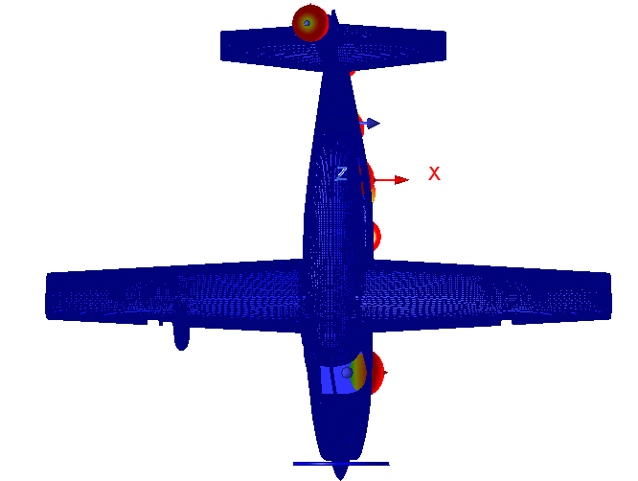 | 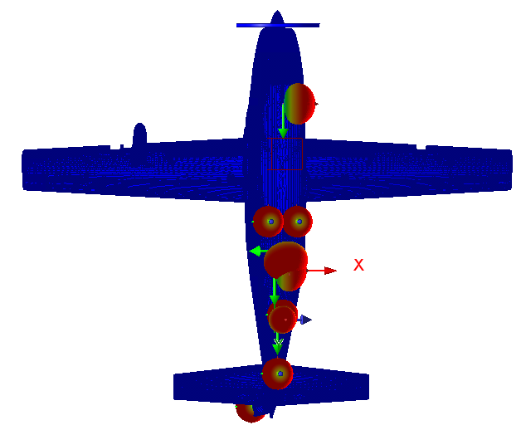  RA FlashHawk
Vue de dessus | Vue de dessous
Figure 2 : Vue des émetteurs sur la sous bande basse du RA. Le RA FlashHawk est situé au centre du carré rouge.

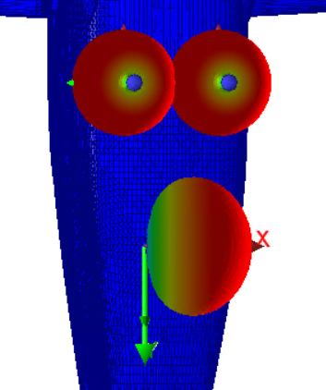
Antennes omnidirectionnelles
Antenne directive
Figure 3 : Zoom sur des émetteurs situés à proximité du RA FlashHawk. Mise en évidence d'antennes directive et omnidirectionnelles.

La figure 4 donne les caractéristiques paramétrables des antennes directives. Il est notamment possible de préciser les ouvertures des diagrammes de rayonnement et la polarisation. Enfin, le logiciel de simulation permet de définir les émetteurs (Tx) et les récepteurs (Rx), cf. figure 5. L’ensemble des ports du réseau antennaire FlashHawk sont en Rx et les émetteurs bord sont définis en Tx.
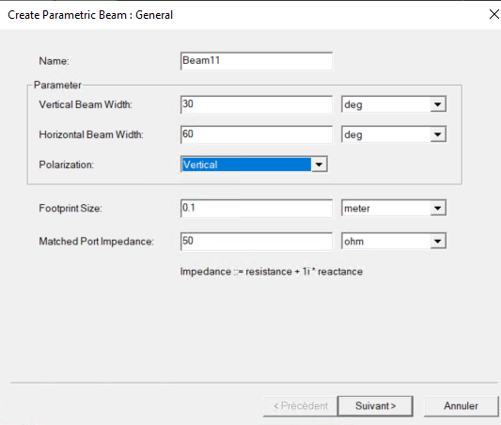
Figure 4 : Paramétrage des caractéristiques des diagrammes de rayonnement des antennes directives.
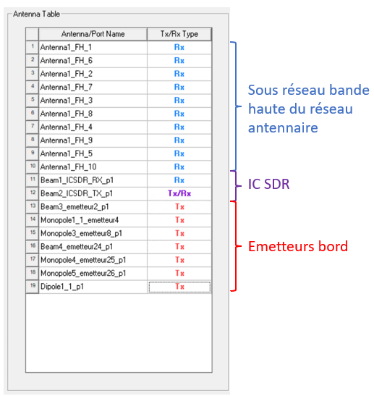
Figure 5 : Attribution des caractéristiques des ports d’excitation de la simulation.
Note 1 : Seules les antennes Tx sont intégrées au porteur. Les antennes Rx précisées dans [R2] ne sont pas modélisées dans la simulation EM.

Note 2 : Compte tenu de ses caractéristiques, un émetteur n’a pas été intégré à la simulation :
- Antenne n°29 : Antenne directive présentant une fréquence de fonctionnement (9375 MHz +/- 30 MHz) bien supérieure à la fréquence de travail du système FlashHawk. Par ailleurs, la position et la directivité de l’antenne vis-à-vis du RA font que cet émetteur ne présente aucun risque pour le système FlashHawk.
- A la date de ce rapport (16/09/2024), il est envisagé de déployer un mât pour le fonctionnement d’une liaison de données. Outre les éventuels questions relatives à la calibration bande basse du système FlashHawk, cet émetteur n’est pas considéré lors de cette étude.
Note 3 : Concernant les antennes de l’ICSDR (référence MAT-9x9A-0.7-2.7R-XN2), seules les caractéristiques de rayonnement (ouvertures dans les plans E et H) sont considérées. Le filtrage pouvant s’opérer en dehors des plages de fonctionnement de l’antenne (à 9700 MHz par exemple) n’est pas pris en compte.

Post-traitement des résultats
Les résultats des simulations permettent de connaitre les couplages électromagnétiques entre les émetteurs bord et les ports antenne du réseau antennaire FlashHawk. L’ensemble de ces résultats sont ensuite exportés pour le post-traitement (sous Excel) et l’analyse. Le post-traitement intègre la fréquence et la puissance d’émissions des émetteurs bord.

La tenue des composants du système FlashHawk est directement issue de leurs fiches constructeur. Ainsi, en BB, on retrouve :
- Les commutateurs de tarage :
  - Puissance du signal maximale admissible : 34 dBm
- Les coupleurs directifs :
  - Puissance du signal maximale admissible : 34.77 dBm (3 W)
- Les commutateurs de bande (idem commutateur de tarage)
- Le capteur embarqué FlashHawk :
  - Puissance du signal maximal admissible : 22 dBm
Ainsi, pour un émetteur présent dans la bande 30-760 MHz, l’analyse se portera sur le commutateur de tarage (premier élément de l’architecture RF) et sur le capteur embarqué.
En BH, on retrouve :
- Les baluns :
  - Puissance du signal maximale admissible : 33 dBm
- Les commutateurs de tarage :
  - Puissance du signal maximale admissible : 34 dBm
- Les amplificateur (LNA) de référence TSS-53LNB+ de chez Mini-Circuits :
  - Amplificateur ON : Puissance du signal maximale admissible : 8 dBm (continu) ; 19 dBm (5 minutes max),
  - Amplificateur Bypass : Puissance du signal maximale admissible : 16 dBm (continu) ; 29 dBm (5 minutes max).
- Les commutateurs de bande (idem commutateur de tarage)
- Le capteur embarqué FlashHawk :
  - Puissance du signal maximal admissible : 22 dBm
Ainsi, pour un émetteur présent dans la bande 760-3000 MHz, l’analyse se portera sur le balun (premier élément de l’architecture RF), le LNA et sur le capteur embarqué.

En ce qui concerne l’ICSDR, la puissance maximale admissible en entrée de capteur avant destruction est de 20 dBm. Opérationnellement, l’analyse des tests bloqueurs montrent que les performances du capteur restent identiques avec un signal interférent à 0 dBm.

Analyse du système FlashHawk

Analyse de la tenue des composants du système FlashHawk
L’analyse de la tenue des composants du système FlashHawk est divisée selon l’émetteur.

Emetteur 2
Les caractéristiques de l’émetteur :
- Fréquence : 4200-4400 MHz
- Puissance émission : 0.25 W
Les résultats présentés ci-après montrent que l’émetteur n°2 ne présente aucun risque pour le système FlashHawk.

Emetteur 4
Les caractéristiques de l’émetteur :
- Fréquence : 1090 MHz
- Puissance émission : 240 W
Les résultats présentés ci-après montrent que l’émetteur n°4 présente un risque moyen pour le système FlashHawk et notamment sur le LNA du RA. Pour éviter tout risque de casse du composant, il est recommandé d’utiliser le LNA en mode « by-pass ». Pour valider ces résultats et dans la mesure du possible, une mesure à l’analyseur de spectre pourra être demandée sur porteur.

Emetteur 5
Les caractéristiques de l’émetteur :
- Fréquence : 1090 MHz
- Puissance émission : 200 W
Les différentes itérations de l’analyse ont montré que cet émetteur présentait un risque important pour le système FlashHawk. En définitive, il a été choisi par l’intégrateur avion de supprimer cet émetteur de la liste.

Emetteur 8
Les caractéristiques de l’émetteur :
- Fréquence : 1025 – 1150 MHz
- Puissance émission : 100W
Les résultats présentés ci-après montrent que l’émetteur n°8 présente un risque moyen pour le système FlashHawk et notamment sur le LNA du RA. Pour éviter tout risque de casse du composant, il est recommandé d’utiliser le LNA en mode « by-pass ». Pour valider ces résultats et dans la mesure du possible, une mesure à l’analyseur de spectre pourra être demandée sur porteur.

Emetteur 24
Les caractéristiques de l’émetteur :
- Fréquence : 9700 MHz
- Puissance émission (trouvée sur Internet) : 100W
En recherchant les caractéristiques de rayonnement de l’antenne de cet émetteur PicoSAR, la fiche technique du fabricant précise une couverture angulaire de scan de ±45°. La couverture est réalisée à l’aide d’un réseau phasé permettant de dépointer le lobe de rayonnement dans la direction voulue. Pour notre étude, il a été choisi de définir un diagramme d’antenne directif avec une ouverture dans les 2 plans de 90°.
Les résultats présentés ci-après montrent que l’émetteur n°24 ne présente aucun risque pour le système FlashHawk.

Emetteur 25
Les caractéristiques de l’émetteur :
- Fréquence : 4400 MHz
- Puissance émission : 20W
Les résultats présentés ci-après montrent que l’émetteur n°25 ne présente aucun risque pour le système FlashHawk.

Emetteur 26
Les caractéristiques de l’émetteur :
- Fréquence : 4400 MHz
- Puissance émission : 20W
Les résultats présentés ci-après montrent que l’émetteur n°26 ne présente aucun risque pour le système FlashHawk.

Emetteur 28
Les caractéristiques de l’émetteur :
- Fréquence : 700 -2690 MHz
- Puissance émission : 50W
L’émetteur n°28 correspond à la voie TX de l’ICSDR.
Les résultats présentés ci-après montrent que l’émetteur n°28 ne présente aucun risque pour le système FlashHawk.

Emetteur 9
Les caractéristiques de l’émetteur :
- Fréquence : 121.5 MHz / 243 MHz / 406 MHz
- Puissance émission : 5W
Les résultats présentés ci-après montrent que l’émetteur n°9 ne présente aucun risque pour le système FlashHawk.

Emetteur 16
Les caractéristiques de l’émetteur :
- Fréquence : 118 - 136.995 MHz
- Puissance émission : 10W
Les résultats présentés ci-après montrent que l’émetteur n°16 ne présente aucun risque pour le système FlashHawk.

Emetteur 17
Les caractéristiques de l’émetteur :
- Fréquence : 118 - 136.995 MHz
- Puissance émission : 10W
Les résultats présentés ci-après montrent que l’émetteur n°17 ne présente aucun risque pour le système FlashHawk.

Emetteur « Asman »
Les caractéristiques de l’émetteur :
- Fréquence : 868 MHz
- Puissance émission : 5W
Il s’agit d’un émetteur placé sur le haut de la dérive du Cessna 208B.
Les résultats présentés ci-après montrent que l’émetteur « Asman » ne présente aucun risque pour le système FlashHawk.

Synthèse des résultats
Position | Antenne N° | Fréquence Tx (en MHz) | RF Peak Power (en W) | Bande RA (BB/BH) | Résultats
BOTTOM | 2 | 4200-4400 | 0,25 | BH | OK
BOTTOM | 4 | 1090 | 240 | BH | OK, à surveiller
BOTTOM | 5 | 1090 | 200 | BH | Antenne supprimée
BOTTOM | 8 | 1025-1150 | 100 | BH | OK, à surveiller
BOTTOM | 24 | 9700 | 100 | BH | OK
BOTTOM | 25 | 4400 | 20 | BH | OK
BOTTOM | 26 | 4400 | 20 | BH | OK
BOTTOM | 28 | 700-2690 | 100 | BH | OK
TOP | 9 | 121.5 / 243 / 406 | 5 | BB | OK
TOP | 16 | 118-136.995 | 10 | BB | OK
TOP | 17 | 118-136.995 | 10 | BB | OK
TOP | 29 | 9345-9405 | 3300 | Non simulé | Non simulé
TOP | Asman | 868 | 5 | BH | OK
Tableau 1 : Synthèse des résultats de la tenue des composants du système FlashHawk.

Analyse de la dégradation de la sensibilité du système FlashHawk
Le synoptique du front-end du capteur embarqué est donné sur la figure suivante. Le front-end RF est découpé en sous-bande :
- - 30-960MHz
- - 960-1525MHz
- - 1525-1680MHz
- - 1680-2300MHz
- - 2300-2690MHz
- - 2690-3000MHz
Pour des fréquences de réception inférieures à 435MHz : un filtre passe-bas est présent dans la chaîne et permet d’atténuer au minimum de 35dB les signaux de fréquences supérieures à 625MHz.
À ce découpage, il est nécessaire d’ajouter les 2 sous bandes du RA à savoir 30-760 MHz et 760-3000 MHz.
L’architecture du front-end RF est large bande, le signal interférent ne pourra pas être atténué. Par conséquent, lorsqu’un signal interférent est appliqué à l’entrée du capteur embarqué, le contrôle automatique de gain va agir sur les amplificateurs et atténuateurs variables présents dans la chaîne. La présence du signal interférent va donc entraîner une dégradation du facteur de bruit de la chaîne RF et il va ainsi réduire les performances de sensibilité du capteur embarqué. Les plots de gain pour les différentes sous-bandes sont donnés dans les tableaux en annexe Annexe 1 : Tableurs de pour les différentes sous bandes. Pour l’ensemble des bandes, un signal interférent de +5dBm à l’entrée du réseau antennaire dégradera d’environ 35dB à 40dB la sensibilité.
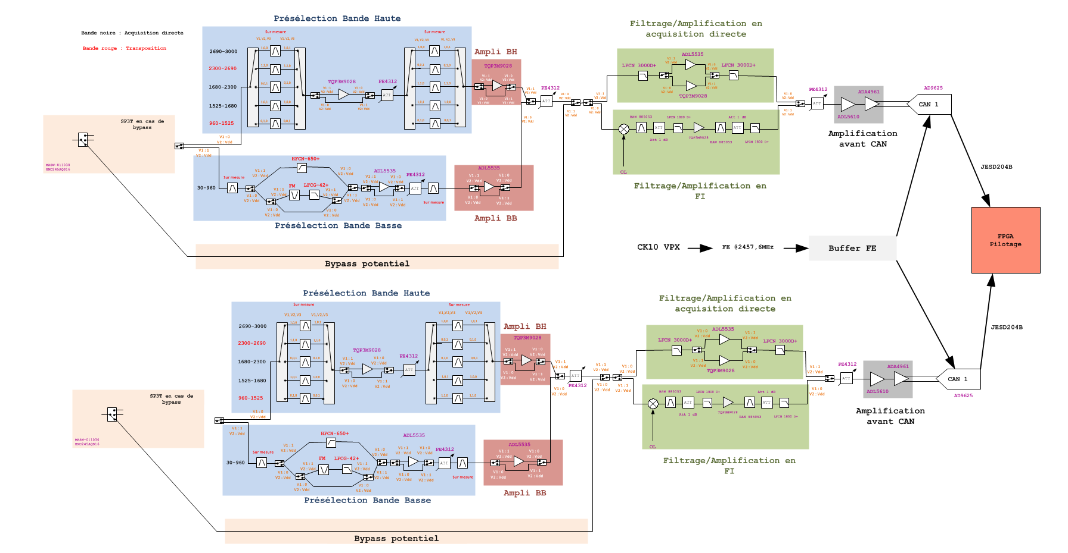
En considérant les résultats décrits dans les paragraphes précédents, le tableau suivant synthétise les dégradations de sensibilités selon la fréquence de l’émetteur. Ces résultats sont sous l’hypothèse que l’émetteur ne présente pas d’émissions d’harmoniques de rang 2 ou supérieures.

Emetteur | Fréquence Emetteur (MHz) | 30-435 MHz | 435-760 MHz | 760-960 MHz | 960-1525 MHz | 1525-1680MHz | 1680-2300MHz | 2300-2690MHz | 2690-3000MHz
2 | 4200-4400 | 0 dB | 0 dB | 0 dB | 0 dB | 0 dB | 0 dB | 0 dB | 0 dB
4 | 1090 | 0 dB | 0 dB | 0 dB | > 40 dB | 0 dB | 0 dB | 0 dB | 0 dB
8 | 1025-1150 | 0 dB | 0 dB | 0 dB | > 40 dB | 0 dB | 0 dB | 0 dB | 0 dB
24 | 9700 | 0 dB | 0 dB | 0 dB | 0 dB | 0 dB | 0 dB | 0 dB | 0 dB
25 | 4400 | 0 dB | 0 dB | 0 dB | 0 dB | 0 dB | 0 dB | 0 dB | 0 dB
26 | 4400 | 0 dB | 0 dB | 0 dB | 0 dB | 0 dB | 0 dB | 0 dB | 0 dB
28 | 700-2690 | 0 dB | $≈$ 30 dB | $≈$ 30 dB | $≈$ 30 dB | 0 dB | $≈$ 30 dB | $≈$ 30 dB | 0 dB
9 | 121.5 / 243 / 406 | > 40 dB | > 40 dB | > 40 dB | 0 dB | 0 dB | 0 dB | 0 dB | 0 dB
16 | 118-136.995 | $≈$ 10 dB | $≈$ 10 dB | $≈$ 10 dB | 0 dB | 0 dB | 0 dB | 0 dB | 0 dB
17 | 118-136.995 | $≈$ 10 dB | $≈$ 10 dB | $≈$ 10 dB | 0 dB | 0 dB | 0 dB | 0 dB | 0 dB
29 | 9345-9405 | 0 dB | 0 dB | 0 dB | 0 dB | 0 dB | 0 dB | 0 dB | 0 dB
« Asman » | 868 | 0 dB | $≈$ 30 dB | $≈$ 30 dB | 0 dB | 0 dB | 0 dB | 0 dB | 0 dB

A titre indicatif, les pertes en dB en termes de portée sont regroupées dans le tableau suivant :
Dégradation de la sensibilité (dB) | Ratio de réduction de la portée
3 | 1.4
6 | 2
10 | 3
12 | 4
20 | 10
36 | 63

Analyse de la tenue des composants du capteur ICSDR
L’analyse de la tenue des composants du capteur ICSDR est divisée selon l’émetteur. Dans cette étude, il a été estimé à 3 mètres la longueur des câbles entre les antennes et le capteur. La référence du câble utilisée pour l’étude est HYLM400LPFR de chez Hytem.

Emetteur 2
Rappel des caractéristiques de l’émetteur :
- Fréquence : 4200-4400 MHz
- Puissance émission : 0.25 W
Les résultats présentés ci-après montrent que l’émetteur n°2 ne présente aucun risque pour le capteur ICSDR.

Emetteur 4
Rappel des caractéristiques de l’émetteur :
- Fréquence : 1090 MHz
- Puissance émission : 240 W
Les résultats présentés ci-après montrent que l’émetteur n°4 présente un risque moyen pour le capteur ICSDR. Pour valider ces résultats et dans la mesure du possible, une mesure à l’analyseur de spectre pourra être demandée sur porteur.

Opérationnellement, les niveaux en entrée capteur sont supérieurs à ceux testés lors des tests de bloqueur (0 dBm). Une analyse complémentaire (ajout d’un filtre réjecteur ?) devra être réalisée pour valider le bon fonctionnement du capteur.

Emetteur 8
Rappel des caractéristiques de l’émetteur :
- Fréquence : 1025 – 1150 MHz
- Puissance émission : 100W
Les résultats présentés ci-après montrent que l’émetteur n°8 ne présente aucun risque pour le capteur ICSDR.

Opérationnellement, les niveaux en entrée capteur sont légèrement supérieurs à ceux testés lors des tests de bloqueur (0 dBm). Une analyse complémentaire (ajout d’un filtre réjecteur ?) devra être réalisée pour valider le bon fonctionnement du capteur.

Emetteur 24
Rappel des caractéristiques de l’émetteur :
- Fréquence : 9700 MHz
- Puissance émission (trouvée sur Internet) : 100W
Les résultats présentés ci-après montrent que l’émetteur n°24 ne présente aucun risque pour le capteur ICSDR.

Emetteur 25
Rappel des caractéristiques de l’émetteur :
- Fréquence : 4400 MHz
- Puissance émission : 20W
Les résultats présentés ci-après montrent que l’émetteur n°25 ne présente aucun risque pour le capteur ICSDR.

Emetteur 26
Rappel des caractéristiques de l’émetteur :
- Fréquence : 4400 MHz
- Puissance émission : 20W
Les résultats présentés ci-après montrent que l’émetteur n°26 ne présente aucun risque pour le capteur ICSDR.

Emetteur 28
Rappel des caractéristiques de l’émetteur :
- Fréquence : 700 -2690 MHz
- Puissance émission : 50W
L’émetteur n°28 correspond à la voie TX de l’ICSDR.
Les résultats présentés ci-après montrent que l’émetteur n°28 ne présente aucun risque pour le système FlashHawk.
Fonctionnellement, le découplage TX/RX obtenu est largement suffisant pour garantir un fonctionnement optimal du capteur.

Emetteur 9
Rappel des caractéristiques de l’émetteur :
- Fréquence : 121.5 MHz / 243 MHz / 406 MHz
- Puissance émission : 5W
Les résultats présentés ci-après montrent que l’émetteur n°9 ne présente aucun risque pour le capteur ICSDR.

Emetteur 16
Rappel des caractéristiques de l’émetteur :
- Fréquence : 118 - 136.995 MHz
- Puissance émission : 10W
Les résultats présentés ci-après montrent que l’émetteur n°16 ne présente aucun risque pour le capteur ICSDR.

Emetteur 17
Rappel des caractéristiques de l’émetteur :
- Fréquence : 118 - 136.995 MHz
- Puissance émission : 10W
Les résultats présentés ci-après montrent que l’émetteur n°17 ne présente aucun risque pour le capteur ICSDR.

Emetteur « Asman »
Rappel des caractéristiques de l’émetteur :
- Fréquence : 868 MHz
- Puissance émission : 5W
Les résultats présentés ci-après montrent que l’émetteur « Asman » ne présente aucun risque pour le capteur ICSDR.

Synthèse des résultats
Position | Antenne N° | Fréquence Tx (en MHz) | RF Peak Power (en W) | Résultats
BOTTOM | 2 | 4200-4400 | 0,25 | OK
BOTTOM | 4 | 1090 | 240 | OK, à surveiller
BOTTOM | 5 | 1090 | 200 | Antenne supprimée
BOTTOM | 8 | 1025-1150 | 100 | OK
BOTTOM | 24 | 9700 | 100 | OK
BOTTOM | 25 | 4400 | 20 | OK
BOTTOM | 26 | 4400 | 20 | OK
BOTTOM | 28 | 700-2690 | 100 | OK
TOP | 9 | 121.5 / 243 / 406 | 5 | OK
TOP | 16 | 118-136.995 | 10 | OK
TOP | 17 | 118-136.995 | 10 | OK
TOP | 29 | 9345-9405 | 3300 | Non simulé
TOP | Asman | 868 | 5 | OK
Tableau 2 : Synthèse des résultats de la tenue des composants du capteur ICSDR.

Conclusions
Ce document présente une analyse du couplage électromagnétiques des émetteurs bord vis-à-vis des systèmes AVANTIX (FlashHawk et ICSDR). Pour chaque système, l’analyse, basée sur des simulations électromagnétiques, se décompose en 2 sous parties. Dans une première sous partie, l’étude se porte sur la tenue des composants afin de vérifier le risque de casse matérielle. Dans une seconde partie, le document analyse les dégradations de performances associées à chaque émetteur bord.
Concernant le système FlashHawk, le dernier placement d’antennes suggéré par ASI montre que le risque de casse matérielle est limité. Cependant, 2 émetteurs (émetteurs n°4 et n°8) restent sous contrôle. Des mesures pourront être réalisées, dans la mesure du possible, pour corroborer ces résultats de simulation. Il est, de ce fait, fortement recommandé de paramétrer le LNA en mode « by-pass ». Par ailleurs, l’étude réalisée en paragraphe 4.2 montre que de fortes dégradations de la sensibilité sont attendues lors des émissions des antennes bord. Ces dégradations de sensibilité peuvent entraîner une très forte réduction de la distance de localisation d’une cible.
Concernant le capteur ICSDR, seul un émetteur (émetteur n°4) présente un risque de casse. Similairement à l’étude concernant le système FlashHawk, une mesure pourra être demandée pour confirmer ces résultats de simulation. De surcroit, compte tenu du fort niveau entrée capteur (de l’ordre de +15 dBm), une analyse devra être menée pour vérifier le fonctionnement du capteur. L’ajout d’un filtre réjecteur n’est pas à exclure.

Annexe 1 : Tableurs de pour les différentes sous bandes

30-760 MHz
Rappelons que 760 MHz est la fréquence frontière entre le sous réseau bande basse et bande haute au sein du réseau antennaire. Ici est donné le tableau à 500 MHz.
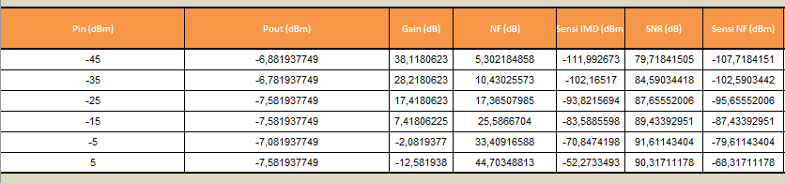

760-960 MHz

Amplificateur en mode by-pass
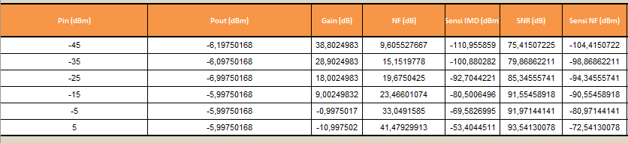

Amplificateur en mode on
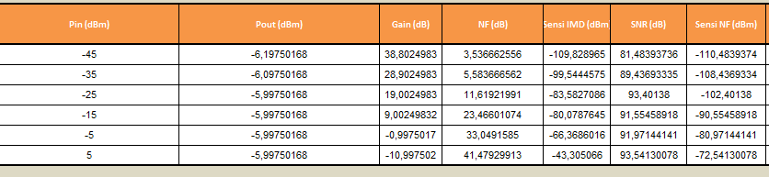

960MHz-1525MHz

Amplificateur en mode by-pass
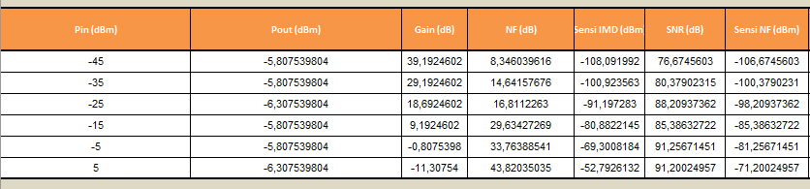

Amplificateur en mode on
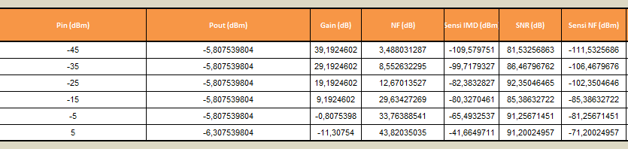

1525MHz-1680MHz

Amplificateur en mode by-pass
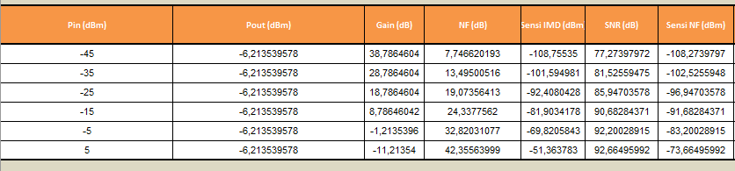

Amplificateur en mode on
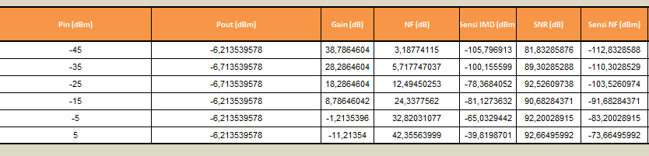

1680MHz-2300MHz

Amplificateur en mode by-pass
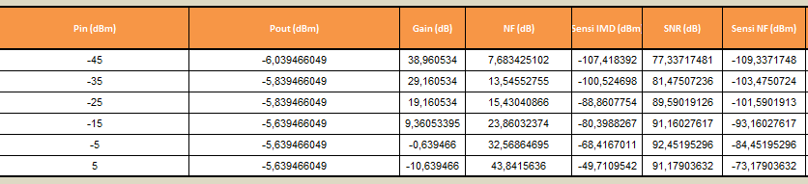

Amplificateur en mode on
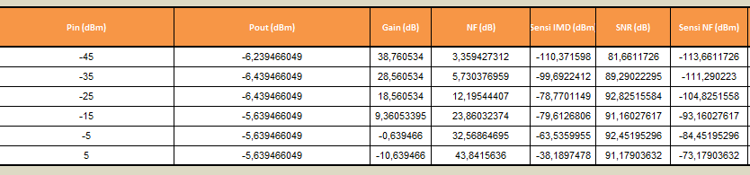

2300MHz-2680MHz

Amplificateur en mode by-pass
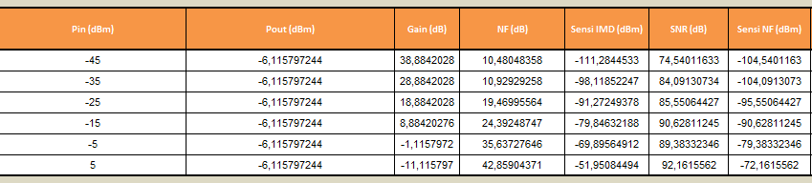

Amplificateur en mode on
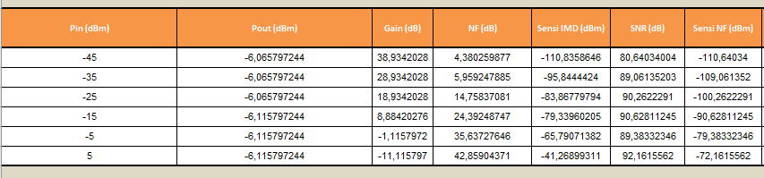

2680MHz-3000MHz

Amplificateur en mode by-pass
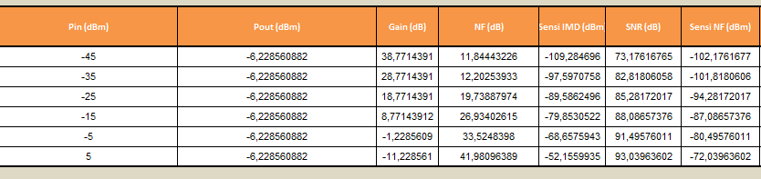

Amplificateur en mode on
